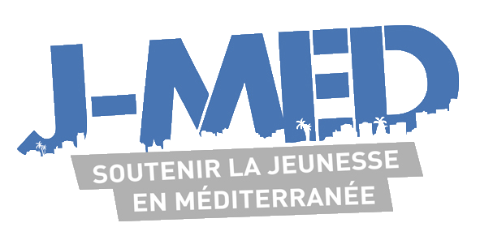

RÈGLEMENT

APPEL A PROJETS
Soutenir la jeunesse en Méditerranée
« J-MED »

Edition 2024

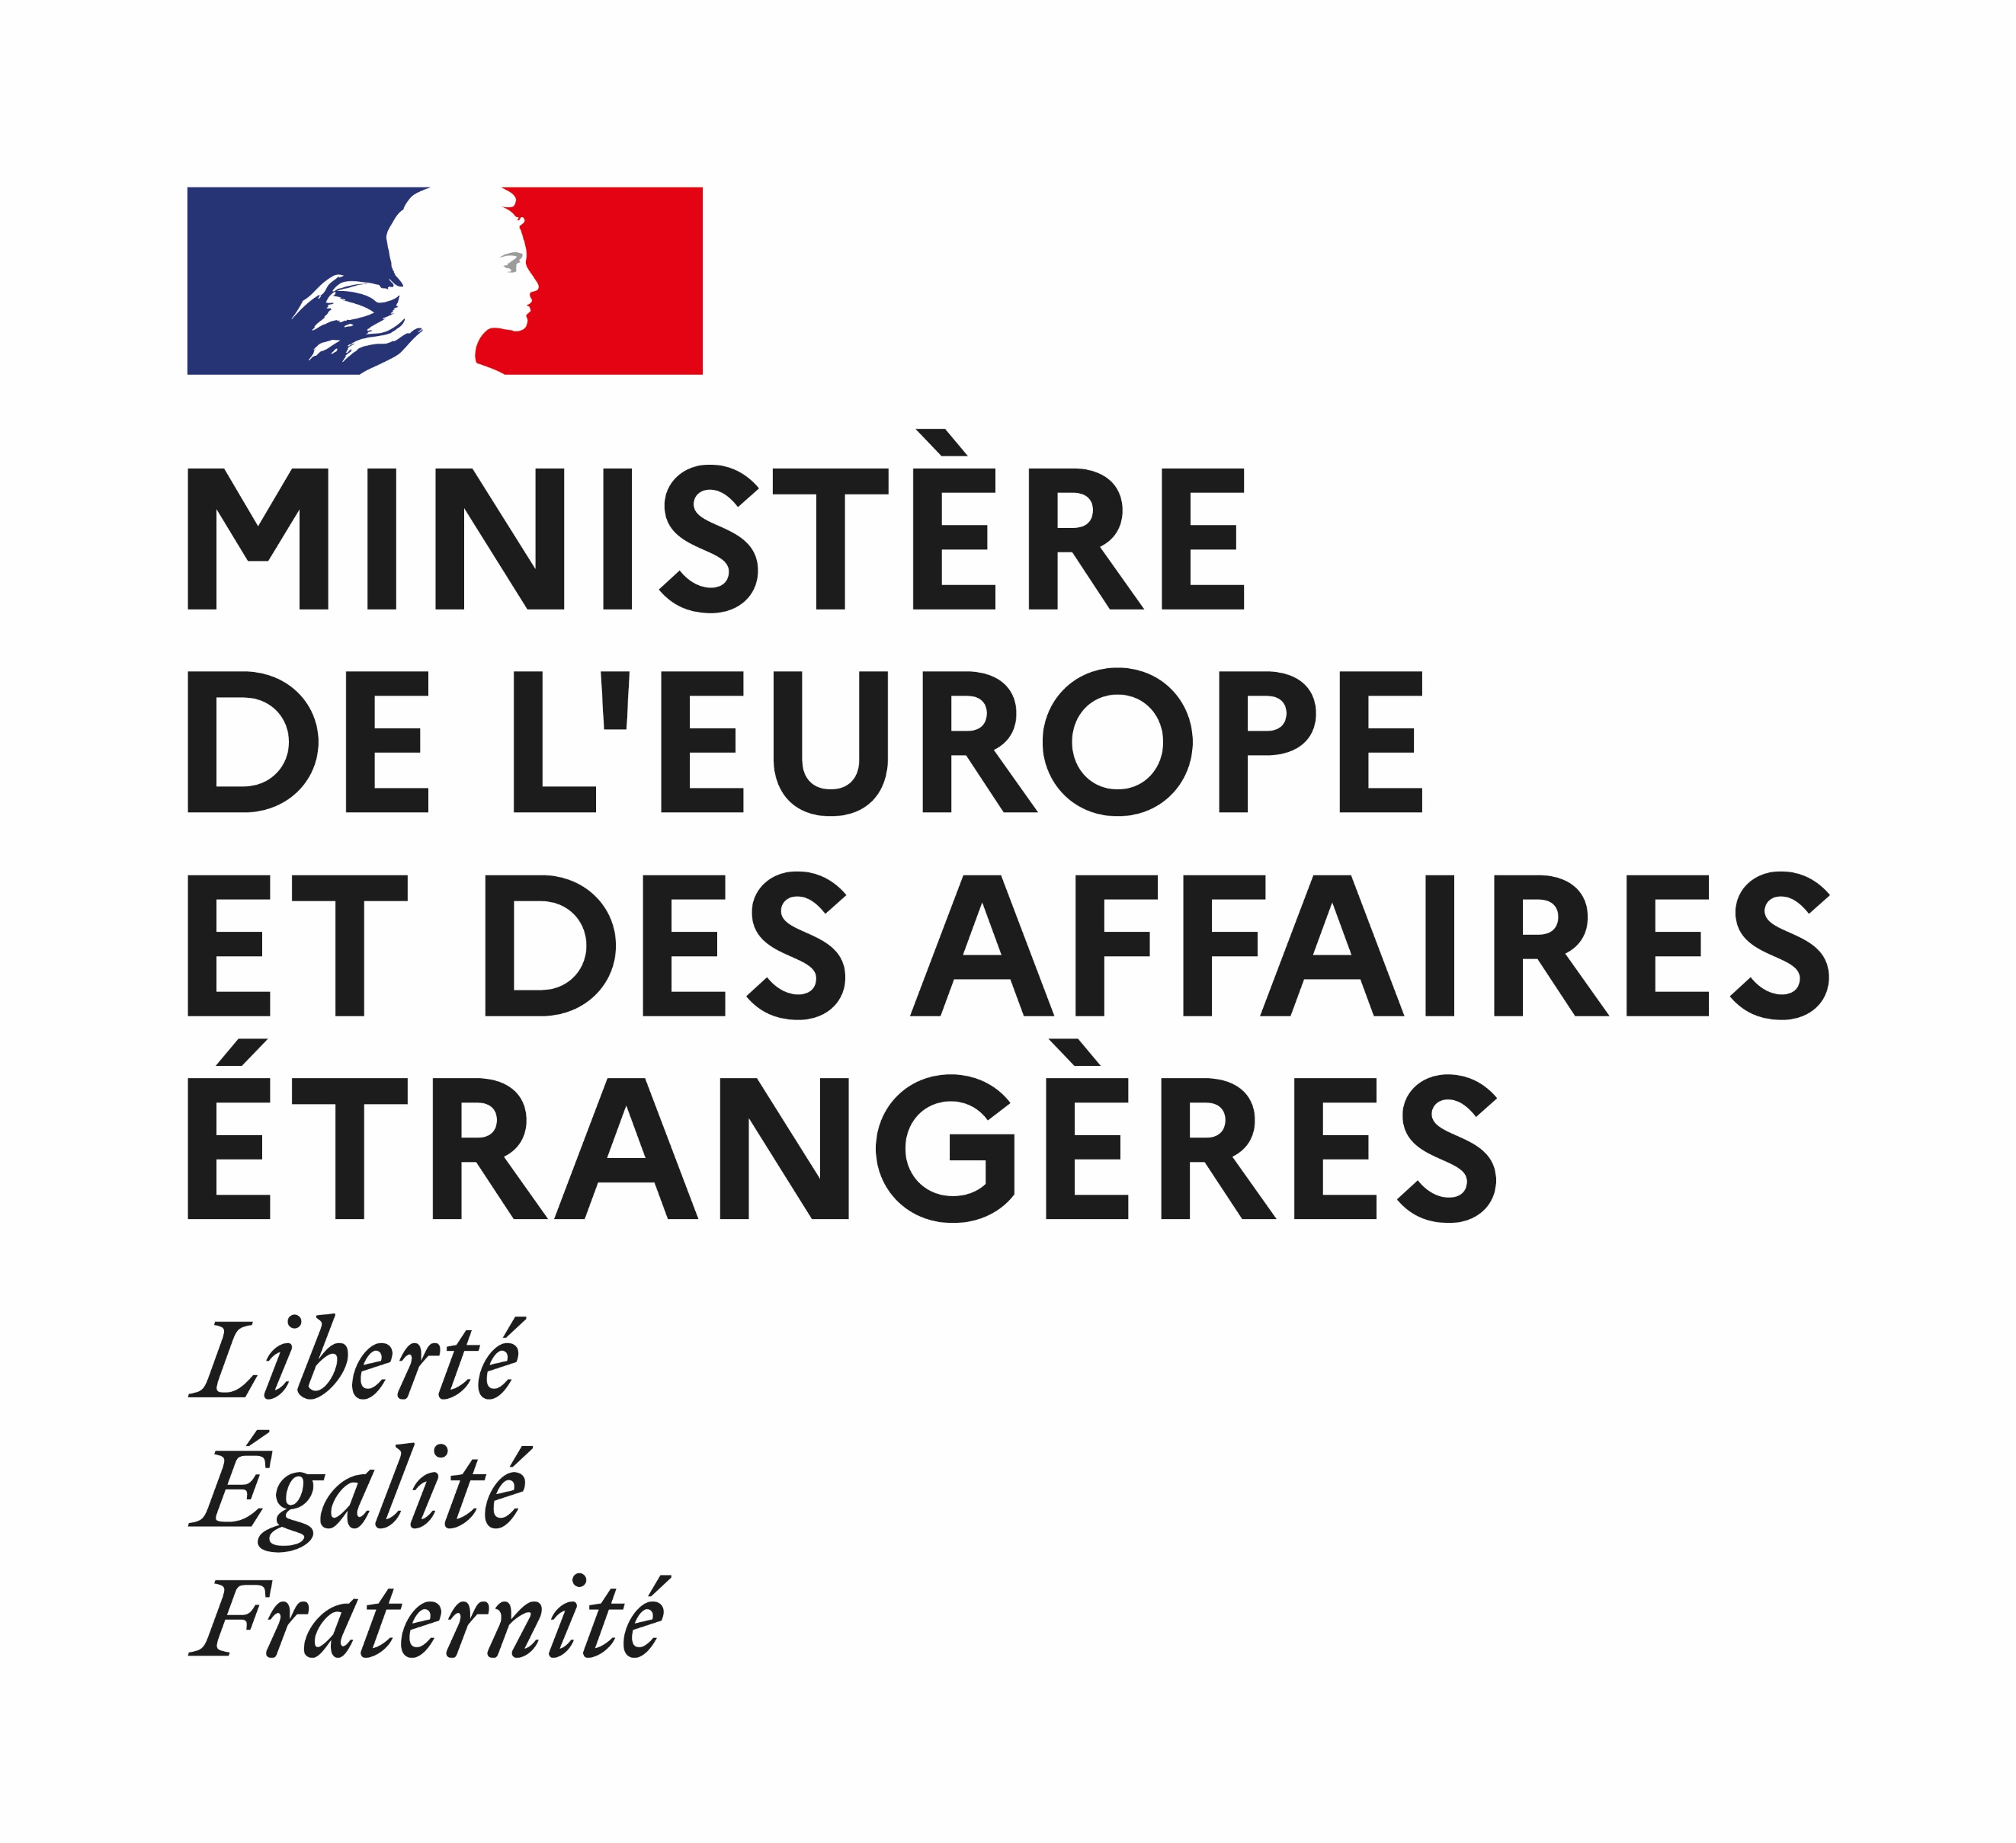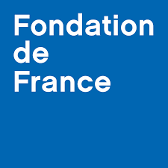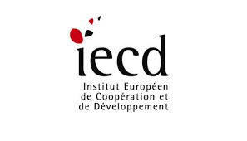

- OBJECTIF

Le fond J-Med pour soutenir la jeunesse en Méditerranée a pour objectif de favoriser les partenariats entre les Organisations de la Société Civile (OSC) de Méditerranée au profit de projets en faveur de la jeunesse. Cela en créant des synergies entre les ONG méditerranéennes de pays méditerranéens (Algérie, Espagne, France, Italie, Liban, Malte, Mauritanie, Maroc, Monaco, Portugal, Tunisie) et en identifiant et en appuyant à des initiatives innovantes portées par les jeunes.

- ÉLIGIBILITÉ
Sont éligibles à cet appel à projets :

- Une initiative portée par au moins une organisation non gouvernementale (ONG) des pays suivants : l’Algérie, le Liban, le Maroc, la Mauritanie et la Tunisie, associée avec une autre structure (ONG, Fondation…) de l’un des pays suivants : Espagne, France, Italie, Malte, Monaco, Portugal pour la rive nord, ou l’un des pays suivant pour la rive sud : l’Algérie, le Liban, le Maroc, la Mauritanie et la Tunisie. Le projet est monté en consortium par des organisations de 2 pays différents du pourtour méditerranéen.

- Le partenaire de la rive sud/ est provenant des pays suivants : Algérie, Liban, Maroc, Mauritanie, Tunisie sera porteur du projet et aura à ce titre la responsabilité de la gestion de la subvention et de la représentation du consortium auprès de l’IECD.

- Le projet doit être porté par des jeunes, pour des jeunes, avec une dimension méditerranéenne transnationale.

- Les Organisations de la Société Civile (OSC) œuvrant pour les jeunes en situation de précarité et les jeunes femmes et/ou ceux qui sont affiliés à des réseaux de jeunes sont fortement encouragés à participer à cet appel à projets.

- Les entreprises sociales et solidaires sont également éligibles.

- Le consortium d’OSC devra apporter un cofinancement de 10% du montant total du projet. Les valorisations (Quotepart de la rémunération du personnel, mise à disposition de matériels ou de locaux, mobilisation d’autres fonds propres, frais de fonctionnement,) sont acceptées, et peuvent être celles de seulement l’une des OSC ou de toutes les OSC du consortium.

Ne sont pas éligibles à cet appel à projets :

- Les organisations à caractère religieux ou politique et les organisations qui ne remplissent pas les conditions administratives.

- Les candidats qui ne remplissent pas l’ensemble des conditions administratives ne seront pas éligibles.

Une attention particulière sera accordée aux projets :

- Présentant un caractère innovant ;
- Intégrant une dimension genre effective ;
- Intégrant une dimension environnementale ;
- Favorisant une approche par les droits.

- THÉMATIQUES

Cet appel à projets vise à soutenir des initiatives dans les domaines prioritaires suivants :

- Éducation (y compris les projets à dimension technologique) ;
- Formation professionnelle ;
- Insertion socio-économique ;
- Économie sociale et solidaire ;
- Culture et Sport ;
- Mobilité (rencontres et échanges de pratiques entre acteurs de la jeunesse).

- FINANCEMENT

- Une enveloppe budgétaire globale de 300 000 euros est allouée à cet appel à projets, dont 225 000 euros pour les subventions à destination des associations.
- Les initiatives retenues par le comité de sélection bénéficieront de subventions d’un montant de 15 000 euros maximum. Les versements se feront dans la devise locale en deux tranches : une première tranche de 85% à la signature de la convention (en 2024) et une deuxième tranche de 15% à la soumission d'un rapport d'exécution intermédiaire (en 2025).
- Un cofinancement à hauteur de 10% minimum sera apporté par le porteur de projet qui pourra faire valoir une valorisation en nature de sa contribution.

- CALENDRIER

Le calendrier de cet appel à projets est le suivant :

Lancement de l’appel à projets | 25 octobre 2023
Clôture de l’appel à projets | 5 janvier 2024
Annonce des lauréats | Février 2024
Mise en œuvre des projets | Entre 01.03.2024 et 28.02.2025

La durée pour la réalisation des projets est de 12 mois maximum.

- MODALITÉS DE SÉLECTION

- La pré-sélection des projets est assurée par l’IECD, qui pilote l’appel à projet, et la DCI. La sélection finale des projets se fait de manière conjointe par un comité représentant tous les partenaires techniques et financiers de l’appel à projet (DCI, Fondation de France, MEAE et l’IECD).
- La sélection des projets est effectuée sur la base d'une étude du dossier de candidature comprenant : la lettre de demande de financement, le formulaire de candidature, le budget, et le dossier administratif. Le dossier peut être constituer en français ou en anglais. Si certaines pièces ne sont disponibles que dans une tierce langue (ex : statuts de l’association), merci de le préciser.

- CRITÈRES DE SÉLECTION

Il est recommandé aux projets proposés de :

- S’inscrire en priorité dans les thématiques citées dans le point 3 de ce document ;

- Concourir à la réalisation d’au moins un Objectif de Développement Durable adopté par les Nations Unies en 2015 Nations Unies en 2015 (ODD)

- Soutenir les publics les plus vulnérables (populations confrontées à la pauvreté, la déscolarisation, le chômage, le handicap, le déplacement forcé, les situations de conflit, la violence, etc.)

- Démontrer leur pertinence : les activités et les partenariats présentés devront être réalistes et cohérents avec les objectifs du projet et le contexte de mise en œuvre ;

- Présenter de manière claire et précise les objectifs, les activités et le budget ;

- Tenir compte de la durée de réalisation de leur projet qui ne doit pas être supérieur à 12 mois ;

- Tenir compte de la dimension environnementale ainsi que de l’égalité femmes/hommes (l'égalité des sexes pouvant être un objectif important, sans que ce soit la principale raison d'entreprendre le projet)

- Privilégié d’associer des acteurs locaux à la mise en œuvre des activités ;

- Intégrer des activités de capitalisation et de partage d’expérience, et proposer des actions de communication.

- MODALITÉS DE SOUMISSION

- Les dossiers complets sont à soumettre sous format word (JMED2024_Formulaire) et sous format Excel (JMED2024_Buget) par email à l'adresse suivante : aap@iecd.org avec la mention en objet : " Réponse au J-Med2024", au plus tard le 5 janvier 2024 à minuit (heure de Paris). Toute proposition incomplète ou envoyée après la date et l'heure indiquée ci-dessus ne sera pas retenue. Les fichiers trop lourds peuvent être envoyés à cette même adresse email via la plateforme : https://wetransfer.com/

- Le dossier de candidature doit être constitué des éléments suivants :
1. La lettre de demande de financement signée par le représentant légal de l'organisation candidate. Document (JMED2024_Demande_Financement)

2. La proposition de projet :
- Le formulaire de candidature dûment rempli. Document Word (JMED2024_Formualaire)
- Le budget selon le format spécifié. Tableau Excel (JMED2024_Budget)
- Facultatif : Une présentation vidéo (1 minute maximum) ou un montage photos (5 photos maximum) si le candidat le souhaite.

3. Dossier administratif pour les ONG (Osc1) :
- Attestation d'enregistrement auprès des autorités compétentes
- Les statuts
- Liste des membres
- Derniers rapports : narratif et financier (2023)
- Informations bancaires complètes (Nom du compte, adresse, nom de la banque, N° de compte, IBAN si disponible, code swift de la banque)

3bis. Dossier administratif pour les entités du secteur privé, institutions académiques :
- Attestation d'enregistrement auprès des autorités compétentes
- Les statuts
- Informations bancaires complètes (Nom du compte, adresse, nom de la banque, N° de compte, IBAN si disponible, code Swift de la banque)
Les partenaires du Fonds se réservent le droit de demander un complément de pièces justificatives légales à cette catégorie de candidats.

9. CONDITIONS ADDITIONNELLES

- Tous les documents de diffusion et les actions de communication réalisée dans le cadre des projets financés mettront en évidence l’appui des parties prenantes en mentionnant leurs noms et logos.

- Les activités du projet ne peuvent en aucun cas être liées à des actions de prosélytisme religieux ou de propagande politique.

- En soumettant leur proposition de projet, les candidats acceptent que les informations contenues dans leur formulaire soient susceptibles d'être partagées par la Coopération monégasque et son partenaire l'IECD et ce, dans le cadre de l'exécution de cet appel à projets.

